# 报告生成：

提供指定格式的文档内容编写和生成。

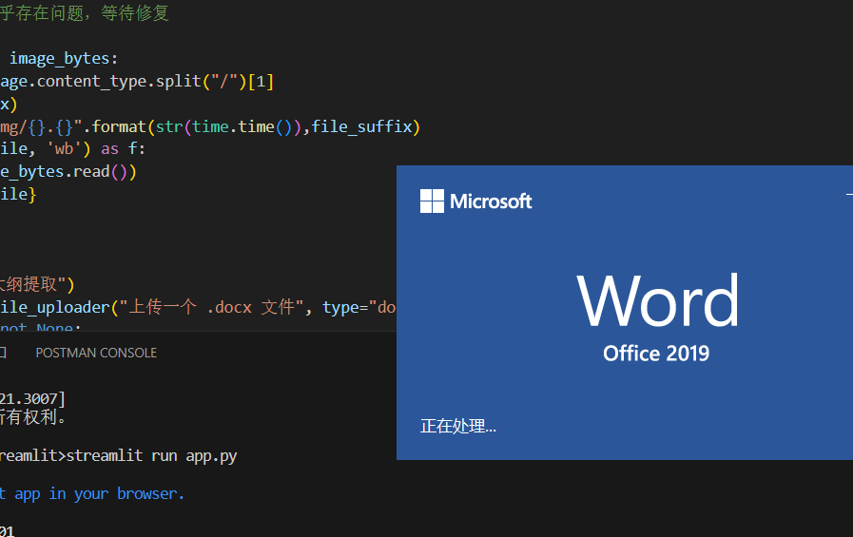

## 大纲提取

## 提示构建

## 内容补全

# 情境模拟与预测：

集成模拟工具，允许用户创建和测试不同的情境。

提供预测模型，以帮助用户进行决策。

# 个性化与定制：

允许用户根据个人偏好设置和定制界面和交互方式。